Задания:

1. Изучить материалы лекции и законспектировать.
2. Загрузить в личный кабинет.

ПЕРСОНАЛ ОРГАНИЗАЦИИ
Персонал – совокупность физических лиц, обладающих общеобразовательными и профессиональными знаниями и состоящих с предприятием как юридическим лицом в отношениях, регулируемых договором найма.
Обычно трудовой коллектив предприятия подразделяется:
на промышленно-производственный персонал ППП (иначе производственный персонал – ПП), включающий работников, занятых в производстве и его обслуживании и составляющих основную часть трудовых
ресурсов; прочий персонал, занятый в непроизводственных подразделениях.
Кадры– основной(штатный) состав работников– совокупность работников различных профессий и специальностей, занятых в КО и входящих в её списочный состав. В этот состав включаются все работники, принятые на работу в КО, связанную с основной и неосновной её деятельностью.
Персонал подразделяется на категории по характеру выполняемых функций, многообразие которых требует классификации работников внутри каждой функциональной группы по профессиям, специальностям, уровню квалификации. Это необходимо для планирования потребности в кадрах и организации оплаты труда и отдыха. Работники делятся на следующие категории: рабочие, руководители, специалисты, служащие.
Рабочие – физические лица, непосредственно занятые изготовлением продукции, оказанием услуг, выполнением работ. Это самая многочисленная и основная категория производственного персонала. По участию в производственном процессе они делятся на основных и вспомогательных.
Основные (рабочие основного производства) воздействуют на предмет труда либо непосредственно, либо с помощью орудий труда.
Вспомогательные рабочие обслуживают рабочие места и трудовые процессы, выполняемые основными рабочими, а также оборудование, транспортные средства. Это: слесари, наладчики, электрики, уборщики.
Служащие – работники преимущественно умственного труда. В группе служащих чаще всего выделяются такие категории работников организации, как руководители, специалисты и собственно служащие.
Руководители – менеджеры высшего и среднего звена: руководители фирм и их структурных подразделений, их заместители, главный бухгалтер, главный инженер, главный механик, главный экономист и др.
Специалисты – работники, занятые инженерно-техническими, экономическими, бухгалтерскими, юридическими видами деятельности.
Собственно служащие – работники, осуществляющие подготовку и оформление документов, учёт и контроль, хозяйственное обслуживание, делопроизводство (кассиры, контролёры, делопроизводители, курьеры).
Категории – группы работающих, имеющих определенный статус в КО. Каждая категория предусматривает ряд профессий, которые, в свою очередь, представлены группами специальностей, подразделяемых по уровню квалификации.
Профессия – род трудовой деятельности человека, владеющего совокупностью специальных теоретических знаний и практических навыков,
приобретаемых в результате специальной подготовки и опыта работы (инженер, учитель, врач).
Специальность – вид деятельности в пределах данной профессии, имеющий специфические черты, требующий от работников специальных знаний и навыков для работы на конкретном участке производства (профессия врача включает множество специальностей: терапевт, стоматолог, хирург; профессия слесаря включает специальности слесаря-механика, слесаря-сборщика).
Квалификация – степень годности к определённому виду труда, совокупность знаний, специальных и практических навыков, позволяющих выполнять работы определенной сложности, точности, ответственности.
Квалификация специалистов и служащих определяется наличием диплома. Квалификация рабочих определяется тарифным разрядом. Средний уровень квалификации определяется средним разрядом рабочих, позволяющим сопоставить уровни квалификации различных групп рабочих.
Должность – служебное место, занимаемое специалистом в организации, связанное с выполнением организационно-распорядительных или административно-хозяйственных обязанностей.
Штатное расписание – документ, ежегодно утверждаемый руководителем, включающий перечень должностей, сгруппированных по отделам, подразделениям и службам, с указанием разряда, должностного оклада.
Принято выделять следующие группы работников:
1) состоящие в списочном составе(их трудовые книжки сдаются в кадровую службу, а в приказе оговариваются штатная должность и полная ставка);
2) совместители(их трудовые книжки хранятся по месту основной работы, а в приказе о назначении оговаривается, что продолжительность их рабочего дня не должна превышать50 % от установленной законом);
3) работающие по до-говорам подряда(они не включаются в списочную численность формы).
Совместительство – выполнение работником помимо основной другой регулярно оплачиваемой работы на условиях трудового договора.
Качество труда персонала определяют следующие характеристики:
- организационно-технические (рациональная организация труда, техническая и технологическая организация производства);
- экономические (сложность и условия труда, квалификация, отраслевая принадлежность, стаж);
- личностные (дисциплинированность, добросовестность, оперативность);
- социально - культурные (коллективизм, активность, нравственность).
Количество трудовых ресурсов определяется списочным составом.
Списочный состав кадров – работники различных профессий, принятые на постоянную, сезонную, а также временную работу (постоянные работники поступают на работу без указания срока, временные – на определённый срок, сезонные – на период сезонных работ).
Структура кадров – отношение численности различных категорий работников КО к их общей численности, выраженное в процентах. Структура кадров анализируется по категориям работников, участию в производстве, степени механизации рабочих операций, характеру труда, профессиональному составу, а также возрасту, полу, уровню образования, стажу, степени выполнения норм, результатам работы, уровню квалификации.
Для анализа трудовых показателей, начисления зарплаты, установления доплат используются величины среднего разряда работ и рабочих, среднего тарифного коэффициента, средней тарифной ставки, которые определяются на основе действующей в КО тарифной системы оплаты труда.
Средний разряд рабочих исчисляется по формуле Ррб:
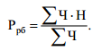
Средний разряд работы определяется по одной из двух методик:
1) если имеется группировка трудоёмкости работ по разрядам Ррт:
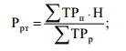
2) если предыдущий вариант расчёта невозможен или затруднителен:
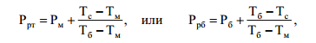

где Ч – число рабочих с одинаковым разрядом;
Н – номер разряда рабочего;
ТРп – трудоёмкость производственной программы;
ТРр – трудоёмкость работ по каждому разряду;
Рм – тарифный разряд, соответствующий меньшей из двух смежных тарифных ставок, между которыми находится средняя тарифная ставка;
Тс – средняя тарифная ставка;
Тм – меньшая из двух смежных тарифных ставок;
Тб – большая из двух смежных тарифных ставок,
Рб – тарифный разряд, соответствующий большей из двух смежных
тарифных ставок, между которыми находится средняя тарифная ставка.
Средняя тарифная ставка Тс для рабочих-повременщиков и рабочих-сдельщиков (когда трудоёмкость работ известна):

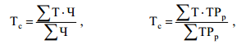

где Т – тарифная ставка рабочих (работ), имеющих одинаковый разряд.
Средний тарифный коэффициент Кс рассчитывают по формулам:

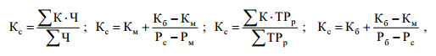
где К – тарифный коэффициент, соответствующий разряду данной группы рабочих (работ);
Кб, Км – тарифные коэффициенты, соответствующие большему и меньшему из двух смежных разрядов, между которыми находится средний разряд соответственно;
Рс – средний тарифный разряд рабочих (работ);
Рб, Рм – больший и меньший из двух смежных разрядов тарифной сетки, между которыми находится средний разряд.
Эффективность использования персонала КО характеризует производительность труда, которая определяется выработкой и трудоёмкостью.
Выработка – количество изделий, изготовленных в единицу времени.
Трудоёмкость – затраты труда на изготовление единицы продукции.
Чаще всего производительность труда в организации рассчитывается через выработку.
Различают три метода определения выработки:
- натуральный метод является наиболее простым и наглядным;
- стоимостный метод позволяет определить выработку в организации по показателям валовой, товарной и реализуемой продукции;
- трудовой метод предполагает нормирование рабочего времени.
Натуральный метод позволяет определить выработку в натуральных единицах объёма выполненных работ Qн за единицу времени или трудоёмкость, т. е. затрат времени на выполнение единицы объёма работ. При этом методе выработка и трудоёмкость определяются по формулам:
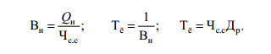
где Чс.с – среднесписочное число рабочих, выполняющих работу.
Стоимостный метод позволяет определить выработку (часовую, месячную) на одного рабочего в денежном эквиваленте. Он получил широкое
применение в строительстве, а также в КО, выпускающих разнородную продукцию. Выработку в стоимостном выражении. определяют по формуле:

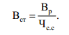
Трудовой метод отражает уровень выполнения норм выработки:

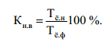
Использование трудового(нормативного) метода даёт возможность установить относительное сокращение нормативного времени ΔТ:

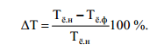
На рабочих местах, участках, в бригадах и цехах, производящих разнородную и незавершённую продукцию, выполняющих работы с различной материалоёмкостью; где работы невозможно измерить в натуральных или в стоимостных единицах, выработка определяется в нормо-часах.
Зависимость между снижением трудоёмкости ΔТе и ростом производительности труда ΔП (выработки ΔВ) определяется по формулам:

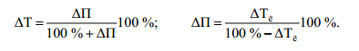
В организациях разрабатываются организационно-технические мероприятия по повышению производительности труда и снижению трудоёмкости. Зная ΔП и ΔТ, можно определить новые величины производительности Пн и трудоёмкости ΔТе по следующим формулам:
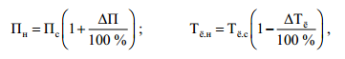
где Пс и ΔТес – старые производительность и трудоёмкость продукции.
Резервы для повышения труда квалифицируют следующим образом:
- повышение технического уровня производства в результате его механизации и автоматизации, внедрения прогрессивных технологий, новых
видов ММО, повышения качества сырья и применения новых материалов;
- улучшение организации производства и труда путём повышения
специализации, норм труда, расширения зон обслуживания, уменьшения численности рабочих, не выполняющих нормы, упрощения структуры;

- структурные изменения в производстве вследствие изменения удельных весов отдельных видов продукции, работ, трудоёмкости программы,
- доли покупных полуфабрикатов и комплектующих изделий.
Потребность в персонале – совокупность работников соответствующих профессий и квалификации, необходимых для выполнения годового плана. Численность кадров прямо пропорциональна объёму работ и обратно пропорциональна выработке одного работника.
В организациях с непрерывным процессом производства численность персонала, занятого обслуживанием, наладкой, ремонтом ММО, определяется с учётом действующего парка машин и норм обслуживания.
Плановое число работников определяется соотношением выручки от реализации Вр продукции и планируемой выработки на одного работника Впл.1
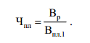
Но этот метод применим только в КО со стабильной производственной программой. Он неприменим для новых КО и КО с существенными колебаниями производственной программы и структуры персонала.
Методы определения потребности в кадрах:
1) по трудоёмкости производственной программы;
2) нормам обслуживания;
3) нормам выработки;
4) нормативам численности;
5) рабочим местам на основании норм обслуживания машин.
По трудоёмкости производственной программы определяется плановая численность рабочих Чпл, занятых на нормируемых работах:

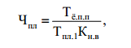
где – Тепп трудоёмкость производственной программы;
Тпл.1 – плановый годовой ФРВ одного рабочего;
Кн.в – коэффициент выполнения норм выработки.
По нормам обслуживания определяют плановую численность вспомогательных рабочих, занятых на ненормируемых работах:
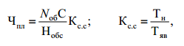
где Nоб – число единиц установленных ММО;
Нобс – норма обслуживания (количество ММО) одного рабочего;
С – число смен;
Кс.с – коэффициент среднесписочного состава;
Тн и Тяв – номинальное и явочное время.
По нормативам численности определяют плановую численность
вспомогательных рабочих, а также специалистов и служащих:

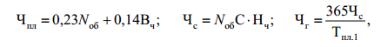
где Nоб – норма обслуживания одного рабочего;
Вч – часовая выработка ММО в натуральных единицах;
Чс и Чг – суточная и годовая потребность в работниках;
Нч – норматив численности работников, обслуживающих один станок;
365 – число календарных дней при непрерывном режиме работы.
По рабочим местам Nр.м, сменности С и коэффициенту перехода Кп определяют плановое число вспомогательных рабочих (крановщики, стропальщики, кладовщики и др.) применительно к работам, по которым не
устанавливаются объёмы и нормы выработки:

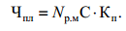
Количественно кадры организации определяются явочной, списочной, среднесписочной и фактической численностью.
Списочная численность Чсп – численность на определенную дату по списку с учётом принятых и уволенных работников, т. е. это все постоянные, временные и сезонные работники, числящиеся в КО, как выполняющие работу, так и отсутствующие(находящиеся в очередных отпусках, командировках, не явившиеся на работу по болезни и другим причинам).
Явочная численность Чяв – число работников, которые должны ежедневно являться на рабочие места для выполнения сменного задания по выпуску продукции (выполнению работ, оказанию услуг).
Явочная фактическая численность – число работников, которые фактически явились на рабочие места и приступили к работе.
Списочная численность всегда больше или равна явочной и отличается от неё на количество работников, не вышедших на работу.
Целодневные простои Пц – разница между списочной и явочной численностью – количество работников, не вышедших по каким-либо причинам на работу(отпуск, болезнь, командировка, прогул):

Численность персонала непрерывно изменяется вследствие найма и увольнения кадров. Поэтому наряду с численностью персонала на отчётные даты необходимо учитывать и средние показатели за период.
Среднесписочную численность рабочих можно определить:
а) по коэффициенту перехода от явочного числа к среднесписочному;
б) планируемому проценту невыходов на работу.
Коэффициенты перехода Кп от явочной численности к среднесписочной (или от среднесписочной к явочной) зависят от типа производства
- для перерывного:

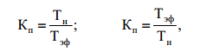

- для непрерывного (Тк = Тн):

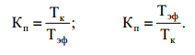
Среднесписочная численность (в зависимости от типа производства) определяется по одной из формул:

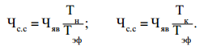
Численность явочная сменная Чяв.см и явочная суточная Чяв.с определяются на основе норм обслуживания Нобс и количества смен:

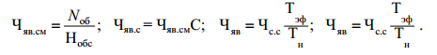
Среднесписочная численность– среднее число работников за какой-либо период. При этом численность работников за нерабочий день (выходной или праздничный) принимается равной их численности за предшествующий день. Этот показатель необходим для исчисления производительности труда, средней зарплаты, коэффициентов приёма, выбытия, оборота, текучести кадров и ряда других.
Месячная среднесписочная численность работников определяется суммированием их списочной численности на каждый календарный день месяца, включая выходные и праздничные дни, с последующим делением этой суммы на полное число календарных Дк дней месяца:

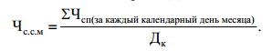
Средняя явочная численность Чср.яв – частотное от деления суммарной численности работников, которые должны являться на рабочие места для выполнения сменного задания каждый рабочий день рассматриваемого периода, на число рабочих дней Др этого периода – определяется по формуле:

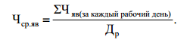
Средняя явочная фактическая численность Чс.я.ф – частное от деления суммарного числа работников, явившихся на работу без целодневных простоев, на число рабочих дней периода– определяется по формуле:

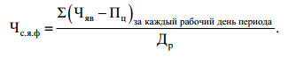
Квартальная среднесписочная численность определяется суммированием среднесписочной численности работников за все месяцы квартала с последующим делением суммы на 3:

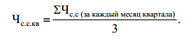
Годовая среднесписочная численность определяется суммированием среднесписочной численности работников за все кварталы года с последующим делением суммы на 4 или суммированием их среднесписочной
численности за все месяцы года с последующим делением суммы на 12:

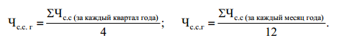

Качество работы с кадрами определяют показатели, характеризующие интенсивность оборота кадров и движение персонала.
Интенсивность оборота кадров характеризуют коэффициенты приёма Кпр, выбытия Квыб и оборота Ко кадров. Их определяют по формулам:

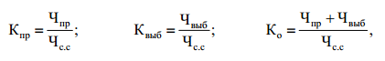
где Чпр – число принятых работников;
Чвыб– число выбывших работников (уволенных по собственному желанию, за нарушение дисциплины, в связи с уходом на пенсию, поступлением в вузы, призывом в армию); в число выбывших не входят работники, переведённые на другие должности.
Движение персонала характеризуют коэффициенты восполнения Кв, текучести Кт, замещения Кз, постоянства Кп, потери в численности ∆Ч в итоге текучести кадров, которые определяют по формулам:

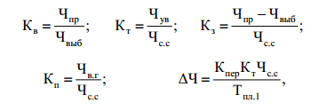
где Чув – число работников, уволенных по собственному желанию и за нарушение трудовой дисциплины;
Чв.г – число работников, состоящих в списочном составе организации весь год;
Кпер – число дней перерыва в работе при переходе работника из одной организации в другую (в среднем 20 дней);
Тпл.1– плановый годовой ФРВ одного работника, дни.
По данным о наличии и движении персонала составляется баланс движения кадров:
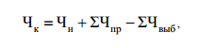
где Чн и Чк – соответственно число работников на начало и конец года.

